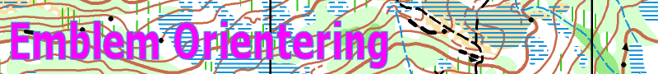

PM

Kretsløp 23.4 Aksla – Dam 2
Info om løypene:
Alle løyper har startpost. Det er 50 meter fra startbåser til startpost.
Nybegynnerløyper har fristart – dvs D-12N, H-12N, H13-16N og D13-16N. De kan starte allerede fra kl 1245 – siste start kl 1400.
Målestokk 1:7500, ekvidistanse 5 meter i løype 3-6
Målestokk 1:5000 i løype 1-2 (nybegynner og C-klasser). Se nybegynnerløype neste side.
Husk å sjekke postkoder – det står mange poster ute i terrenget!!
Rakettløype:
Det er satt ut poster i Rakettløype – siden vi trenger 3 startenheter til starten fra kl 1245 -1330 så vil det ikke være mulig å starte i Rakettløypa i denne perioden. Det er selvbetjening i Rakettløypa, ta vare på lapper så oppsummerer vi når du er fornøyd!
Parkering – Samlingsplass - Toalett:
Parkering ved Aksla stadion – det er ikke parkering ved arena, smal veg. Det er toalett ved samlingsplass (om det fungerer). Se kartutsnitt neste side.
Til start:
På arena.
Startprosedyre:
Startklokke – gå frem til sluse 2 minutter før start. 1 minutt før start kan du ta løse postbeskrivelser. Rykk frem hvert minutt. Kart er du ansvarlig for å ta selv i startøyeblikket, sjekk klasse som står på kart. Husk å nulle brikke (sjekk at diode blinker). Spring til startpost og ta veivalg til 1. post.
For sein til start:
Starter tildeler deg starttid når det er ledig i løypa – start frem til 1400.
Mål:
For å avhjelpe arrangør ber vi om at en følger arrangørs instruksjon for utlesing av tid.
Annen info:
Premieutdeling etter at alle er i mål. Resultater henges opp fortløpende.
Salg av pølser, kaffe og kaker. Kontant eller VIPPS til 99459487.
Lykke til!

ENDELIGE LØYPELENGDER:
1.4 km: D/H-12N, D/H 13-16N
1.9 km: D10-12, H10-12, D/H 17C
2.1 km: H80, H70, D60, D70, D13-14
3.0 km: H60, H13-14, D40, D50
3.5 km: H15-16, D15-16, H40, H50, D17-20, D21
4.3 km: H21, H17-20

